**Exercice n° 1**

Place dans le tableau les nombres suivants : 500 020 008 ; 5 028 ; 528 ; 50 002 800 000 ; 500 208

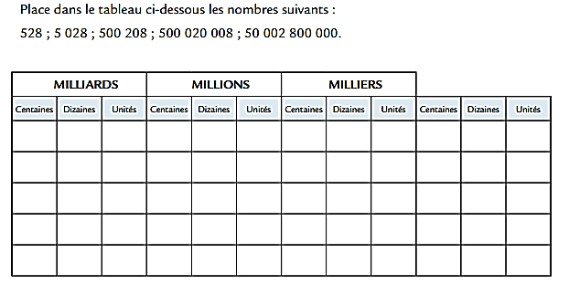

Range ces nombres du plus grand au plus petit.

**Exercice n° 2**

Pour chacun des nombres suivants, dis s’il est pair ou impair :

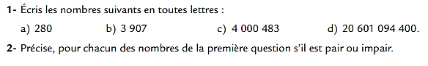

**Exercice n°3**

****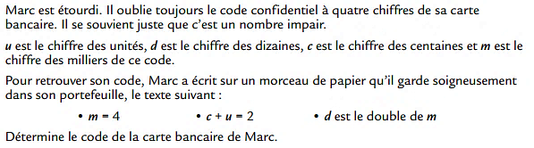

**Exercice n° 4**

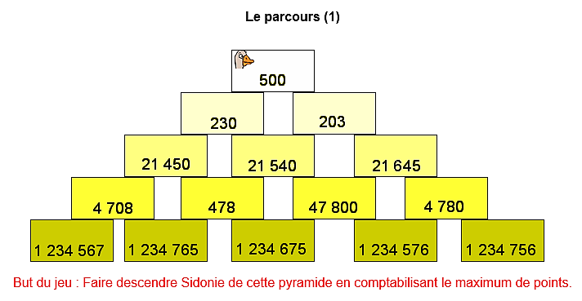**Exercice n° 5 Exercice n° 6**

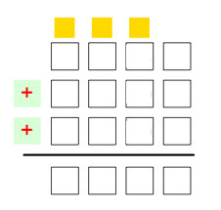 Pose l’addition : 805 + 56 + 4 057

**Exercice n° 7**

Ecris tous les nombres possibles en utilisant une seule fois chacun des mots : «mille» «quatre»  «cent» «vingt».

Ecris les nombres obtenus en chiffres et classe les du plus petit jusqu’au plus grand.